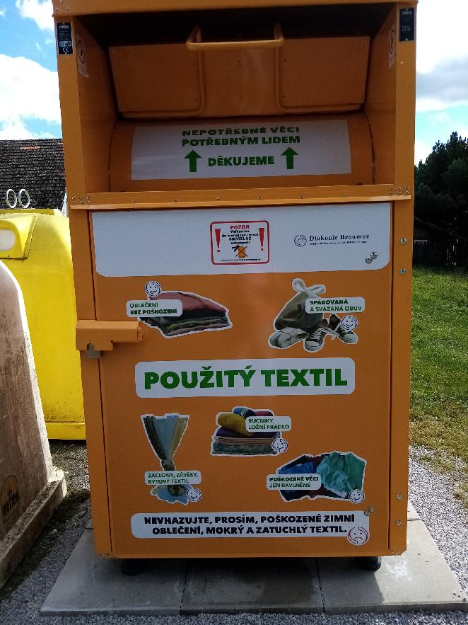

***Ve sběrném dvoře je umístěný kontejner na použitý textil.***

***Dodržujte pokyny, které jsou na kontejneru.***